[Insertar logo  institucional] | Servicio Nacional de Aprendizaje — SENA  Centro de Electricidad, Electrónica y Telecomunicaciones — CEET  Tecnólogo en Análisis y Desarrollo de Software (ADSO) · Trimestre 6

CAPÍTULO II · GC-01
Plan de Gestión de Configuración y Control de Versiones
GitFlow · Conventional Commits · Versionamiento semántico (SemVer 2.0.0)
FASE: PLANEACIÓN

Proyecto formativo | EyeSchool — Sistema de control de asistencia escolar por QR y seguimiento académico
Ficha | 3278641
Equipo / Autores | Andres Felipe Acero Lopez, Mariana Valentina Cortes Castillo, Samuel Stiven Sierra Rodriguez y Sergio Duvan Gomez Rodriguez
Instructor(es) | [Nombre del instructor técnico]
Criterio de evaluación | Trimestre 6 — En el proyecto se evidencia el uso de sistemas de control de versiones.
Versión del documento | 0.2
Fecha | 30/10/2026
Ciudad | Bogotá D.C.

Control del documento
Historial de versiones
Versión | Fecha | Autor(es) | Descripción del cambio
0.1 | 30/10/2026 | Acero, Cortes, Sierra y Gomez | Creación del documento a partir de la plantilla
0.2 | 30/10/2026 | Acero, Cortes, Sierra y Gomez | Plan diligenciado para los repositorios de la app móvil, la API y el panel web.
[1.0] |  |  | Versión aprobada
Revisión y aprobación
Rol | Nombre | Firma | Fecha
Elaboró (aprendiz / equipo) | Andres Felipe Acero Lopez, Mariana Valentina Cortes Castillo, Samuel Stiven Sierra Rodriguez y Sergio Duvan Gomez Rodriguez
Revisó (líder técnico / Scrum Master)
Aprobó (instructor / Product Owner)
Convenciones de esta plantilla
[Texto resaltado] | Campo que el equipo debe diligenciar. Reemplace el texto y elimine el resaltado.
ℹ Instrucción | Orientación para diligenciar la sección. Elimine estos recuadros en la versión final.
DATOS DE EJEMPLO | Gráficas ilustrativas. Reemplácelas por las generadas con los datos reales del proyecto.
Ubicación en el paquete documental
Documento que lo precede | MC-02 Matriz de verificación de calidad
Documento que lo sucede | GC-02 Informe de evidencias del repositorio
Norma / referente principal | IEEE 828-2012 · ISO/IEC/IEEE 12207 §6.3.5 · SemVer 2.0.0 · Conventional Commits 1.0.0

Contenido

Si la tabla de contenido aparece vacía: clic derecho sobre ella → Actualizar campo → Actualizar toda la tabla.

1. Introducción

1.1 Propósito
Establecer cómo el equipo identifica, controla, versiona, audita y libera los elementos de configuración del sistema EyeSchool, garantizando trazabilidad entre requisitos, código, pruebas y versiones liberadas.

1.2 Glosario
Término | Definición
Elemento de configuración (EC) | Artefacto bajo control de versiones cuyo cambio debe ser gestionado (código, scripts BD, documentos, configuración).
Línea base (baseline) | Estado aprobado de un conjunto de EC que sirve de referencia; en Git se materializa con un tag.
Rama (branch) | Línea de desarrollo independiente dentro del repositorio.
Pull Request (PR) | Solicitud de integración de cambios sujeta a revisión y validación automática.
Tag | Etiqueta inmutable que marca una versión liberada (p. ej. v1.2.0).

2. Herramientas y repositorios
Tabla 1. Repositorios y herramientas
Elemento | Herramienta / URL | Visibilidad | Administrador
Repositorio API (backend) | https://github.com/AndresFelipeAceroLopez/backend-Eyes-School | Público | AndresFelipeAceroLopez
Repositorio web | https://github.com/marianacortes0/proyecto-eyesschool | Público | marianacortes0
Repositorio móvil | https://github.com/AndresFelipeAceroLopez/eyes_school_app_movil | Público | AndresFelipeAceroLopez
Scripts de base de datos / migraciones | Repositorio de la API: alembic/versions/, schema.sql y seed_data.sql | Público | AndresFelipeAceroLopez
Documentación | App: planeacion/calidad/ y planeacion/control-versiones/. API: docs/. Web: planeacion/ | Público | AndresFelipeAceroLopez; marianacortes0
Tablero de trabajo (issues) | [Confirme el tablero del equipo: GitHub Projects, Jira u otro. Hoy los tres repositorios tienen 0 issues] | [Público / Privado] | [Administrador]
CI/CD | GitHub Actions: ci.yml en cada repositorio, release_apk.yml (app) y main_*.yml (Azure, API y web). La web también genera vistas previas en Vercel. | Público | AndresFelipeAceroLopez; marianacortes0

El proyecto usa multirepositorio: un repositorio para la API, uno para la web y uno para la app. Cada componente tiene su propio lenguaje, sus herramientas y su forma de publicar (Azure para la API y la web; APK con actualización OTA para la app), así que un cambio en uno no dispara el CI de los otros. El contrato común es la API REST /api/v1. El costo es que las versiones y la evidencia se gestionan por separado en cada repositorio.

3. Identificación de elementos de configuración
Tabla 2. Elementos de configuración
Tipo de EC | Ejemplos | Ubicación | Convención de nombres
Código fuente | Pantallas, servicios, repositorios, routers, componentes | App: lib/. API: app/ y main.py. Web: src/ | Dart y Python: archivos en snake_case. TypeScript: componentes en PascalCase y hooks useX
Pruebas | Unitarias, de widgets, de repositorios y de autorización | App: test/. API y web: tests/ | *_test.dart · test_*.py · *.test.ts
Base de datos | Migraciones Alembic, esquema y datos semilla | API: alembic/versions/, schema.sql, seed_data.sql | <hash>_descripcion.py (generado por Alembic)
Configuración | .env.example, pubspec.yaml, requirements.txt, pyproject.toml, package.json, next.config.ts | Raíz de cada repositorio | Nunca versionar secretos reales
Pipeline | Workflows CI/CD | /.github/workflows | ci.yml, release_apk.yml, main_*.yml
Documentación | Este paquete, README, CHANGELOG | App: planeacion/. API: docs/. Web: planeacion/ | CODIGO_Nombre.docx (la versión va en el historial del documento)

4. Estrategia de ramificación: GitFlow
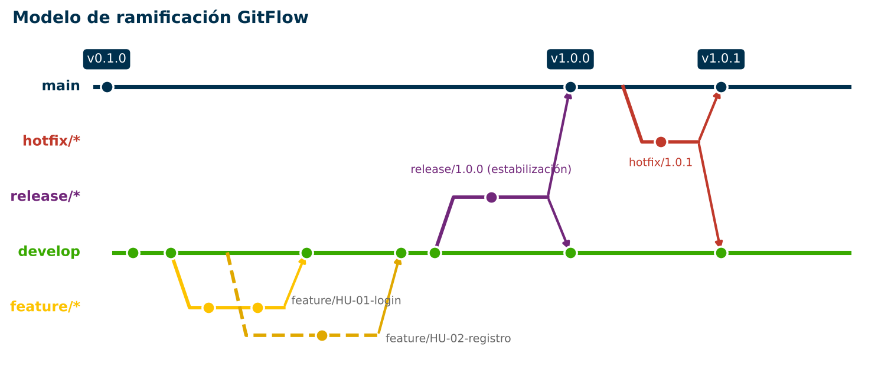
Figura 1. Modelo de ramificación GitFlow aplicado al proyecto Fuente: Adaptado de V. Driessen, A successful Git branching model (2010)
Tabla 3. Ramas de GitFlow
Rama | Origen | Se integra en | Propósito | Vida
main | — | — | Código en producción. Cada commit es una versión liberada con tag. | Permanente
develop (developer en la API) | main | release/* | Integración del trabajo del sprint. | Permanente
feature/HU-xx-desc | develop | develop | Desarrollo de una historia de usuario. | Temporal
fix/desc · chore/desc | develop | develop | Corrección o mantenimiento que no es urgente en producción. | Temporal
release/X.Y.0 | develop | main y develop | Estabilización, pruebas de aceptación y ajuste de versión. | Temporal
hotfix/X.Y.Z | main | main y develop | Corrección urgente en producción. | Temporal

Se conserva GitFlow porque el proyecto libera versiones por hitos, no por despliegue continuo. La rama de integración de la API se llama developer y no se renombra, para no romper sus reglas y flujos existentes. Las ramas release/* y hotfix/* aún no se han usado; se adoptan desde la próxima versión.

4.1 Reglas de protección de ramas
☐ main y develop no admiten push directo; todo cambio entra por Pull Request.
☐ Se requiere al menos 1 aprobación de revisión de código.
☐ El pipeline CI (análisis estático, pruebas, build y auditoría de dependencias) debe estar en verde para fusionar.
☐ Se exige historial lineal (squash merge) en develop.
☐ Las ramas temporales se eliminan tras la fusión.
Estado al 30/10/2026: estas reglas son la meta. En la app están activas, pero develop exige 0 aprobaciones; en la API y la web existen, exigen 2 aprobaciones y están desactivadas. El GC-02 detalla el cumplimiento.

4.2 Flujo de un cambio
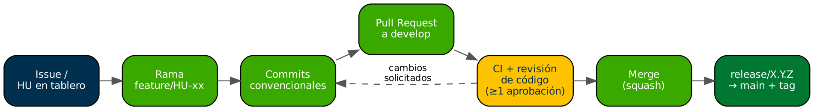
Figura 2. Flujo de un cambio desde la historia de usuario hasta la versión

5. Convención de commits: Conventional Commits 1.0.0
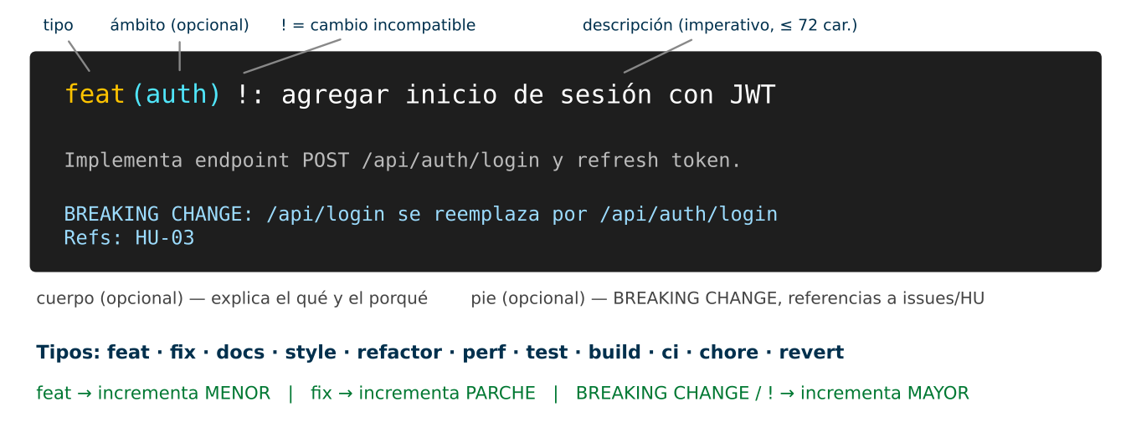
Figura 3. Anatomía de un mensaje de commit convencional Fuente: conventionalcommits.org
Tabla 4. Tipos de commit
Tipo | Uso | Efecto en SemVer
feat | Nueva funcionalidad para el usuario | MENOR
fix | Corrección de un defecto | PARCHE
docs | Solo documentación | —
style | Formato sin cambio de lógica | —
refactor | Reestructuración sin cambio de comportamiento | —
perf | Mejora de rendimiento | PARCHE
test | Agrega o corrige pruebas | —
build / ci | Sistema de construcción o pipeline | —
chore | Tareas de mantenimiento | —
BREAKING CHANGE o ! | Cambio incompatible (en cualquier tipo) | MAYOR

Ejemplos válidos:
git log
feat(ota): add github actions and auto-update mechanism
fix(auth): crear el perfil de docente y administrador al registrarse
test(auth): agregar pruebas de expiración de token
docs(readme): documentar variables de entorno
feat(api)!: paginar la respuesta de /estudiantes

Refs: HU-07

Hoy el formato se valida con revisión manual en cada PR, con una meta de al menos 90 % de commits conformes. La validación automática con commitlint en el CI y el CHANGELOG generado con release-please son acciones de mejora registradas en el GC-02.

6. Versionamiento semántico (SemVer 2.0.0)
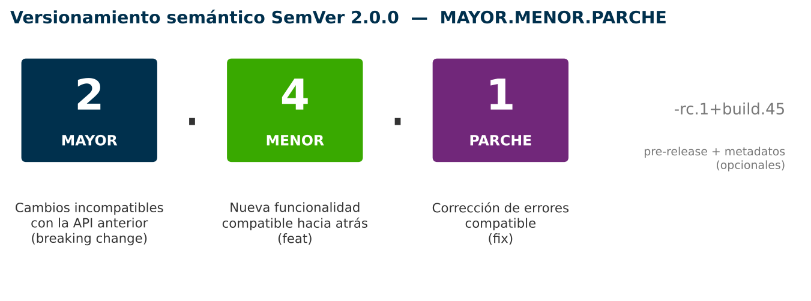
Figura 4. Estructura del número de versión semántica Fuente: semver.org
Tabla 5. Ejemplos de incremento de versión
Situación | Versión anterior | Nueva versión
Primera versión liberada a producción | 0.9.0 | 1.0.0
Se agrega un módulo de reportes compatible | 1.0.0 | 1.1.0
Se corrige un error en el cálculo de totales | 1.1.0 | 1.1.1
Se elimina un campo obligatorio de la API | 1.1.1 | 2.0.0
Candidata a liberación para UAT | 1.2.0 | 1.2.0-rc.1

Las versiones de API, web y móvil se versionan de forma independiente. La aplicación móvil además maneja versionCode incremental exigido por las tiendas.
Versiones actuales: app 1.0.1, API 0.1.0 y web 0.1.0. En la app, release_apk.yml toma la versión del tag y usa el número de ejecución del workflow como versionCode.

7. Control de cambios
Toda solicitud de cambio se registra como issue con: descripción, justificación, impacto, prioridad y HU relacionada. Los cambios a una línea base liberada requieren aprobación del Product Owner.

7.1 Plantilla de Pull Request
.github/pull_request_template.md
## Descripción
Qué cambia y por qué. Refs: HU-xx / #issue

## Tipo de cambio
- [ ] feat - [ ] fix - [ ] refactor - [ ] docs - [ ] BREAKING CHANGE

## ¿Cómo se probó?
- [ ] Pruebas unitarias - [ ] Pruebas de integración - [ ] Prueba manual

## Checklist
- [ ] El pipeline está en verde
- [ ] Análisis estático y auditoría de dependencias sin errores
- [ ] Se actualizó la documentación

8. Líneas base y liberaciones
Línea base | Contenido | Tag | Fecha prevista | Aprobó
LB-Requisitos | Backlog y HU aprobadas | req-v1 | [dd/mm/aaaa] | Sergio Duvan Gomez Rodriguez
LB-Diseño | Arquitectura y modelo de datos | design-v1 | [dd/mm/aaaa] | Sergio Duvan Gomez Rodriguez
LB-Release 1 | Código + BD + docs de la versión | App: v1.0.1 (ya publicada el 17/09/2026). API y web: v1.0.0 (pendiente) | [dd/mm/aaaa] | Sergio Duvan Gomez Rodriguez

9. Auditoría de configuración
☐ Todos los tags corresponden a commits en main con pipeline exitoso.
☐ El CHANGELOG refleja los commits feat/fix de cada versión.
☐ No existen secretos versionados (verificar con gitleaks o secret scanning).
☐ Cada PR fusionado referencia una HU o issue.
☐ El archivo .gitignore excluye binarios, dependencias y archivos de entorno.

10. Archivos mínimos del repositorio
estructura
proyecto/
├── .github/
│ ├── workflows/ci.yml
│ └── pull_request_template.md
├── lib/ | app/ | src/ # código: app | API | web
├── test/ | tests/ # pruebas: app | API y web
├── alembic/ # migraciones (solo API)
├── docs/ | planeacion/ # documentación
├── .gitignore
├── .env.example # API y web
├── CHANGELOG.md
├── CONTRIBUTING.md # convenciones de ramas y commits
├── LICENSE
└── README.md

11. Firmas
[Nombre completo]  Elaboró  Fecha: [dd/mm/aaaa] | [Nombre completo]  Aprobó  Fecha: [dd/mm/aaaa]

